**Ordblindecafé på Næstved Bibliotek**

**30. september 2019 kl. 16 -19**

**Det sker på Lille scene:**

**16.00 – 16.10 Biblioteket byder velkommen**

**16.10 – 16.30 Tilbud til ordblinde børn og unge i folkeskolen i Næstved Kommune (fra 4.kl. og opefter)** v. Susanne Fjellerad, Sprog- og læsekonsulent i Næstved Kommune

**16.30 – 17.00 Hvordan hjælper du som forælder dit ordblinde barn?** v. Charlotte Birk Bruun fra ViSP, Videnscenter for Specialpædagogik, Næstved Kommune

**17.00 – 17.15 Booktalk og præsentation af eReolen og eReolenGo** e-bøger og lydbøger for børn og voksne v. Næstved Bibliotek

**17.15 – 17.30 Pause**

**17.30 – 18.00 Efterskolelivet: før og efter** v. forstander Marianne Mortensen og elever fra efterskolen Solbakken, Skælskør

**18.05 – 18.45 Gode apps. samt elevhistorier fra VUC.** v. lærer Henrik Faldborg fra voksenuddannelsescenter Storstrøm i Næstved

**18.50 Tak for i dag**



**Det sker i biblioteket:**

**I sofahjørnet ved standene:**

**16.30 – 17.00 Oplæsning for voksne.** v. bibliotekar Vibeke Sølling

**Biblioteket viser det nye hjørne med lette bøger for unge og voksne**

**Fra 16 – 19 vil der være stande hvor du kan møde:**

**VUC,** Voksenuddannelsescenter Storstrøm, Næstved

**ViSP,** Videnscenter for Specialpædagogik

**Efterskolen Solbakken, Skælskør**

**Sprog og læsekonsulent Susanne Fjellerad**

**Biblioteket**

**Biblioteket serverer kaffe, te, sodavand og snacks**

**Gratis – bare kom!**

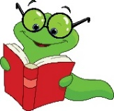

**Vidste du at:**

**Det skønnes at ca. 750.000 danskere har problemer med at læse**

**Ca. 7% af alle voksne vurderer sig selv som værende ordblinde**

**Uge 40 er international ordblindeuge. Næstved Bibliotek deltager for første gang med denne eftermiddag, der er arrangeret i samarbejde med VUC, Næstved.**

**Tirsdag d. 29.10. kan du møde Christian Bock her på biblioteket. Han vil fortælle om sit liv som ordblind og om nyttige apps. Denne aften er også arrangeret i samarbejde med VUC.**

**Se mere på** [**www.naesbib.dk**](http://www.naesbib.dk)

**Næstved Bibliotek og Borgerservice**

**Kvægtorvet 4-6**

 **4700 Næstved**

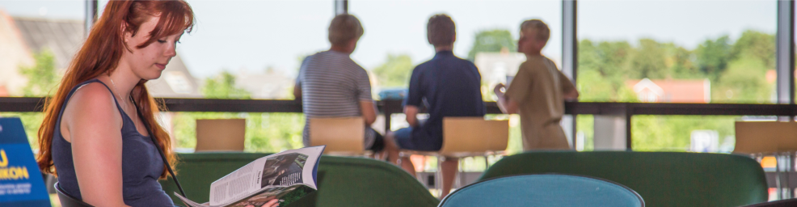

**Ordblindecafé**

**på Næstved Bibliotek**

**Mandag d. 30. september**

**Kl. 16 - 19**

**Program**

**Kom og vær med! Gratis – ingen tilmelding!**

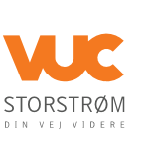NBB_Logo_cmyk